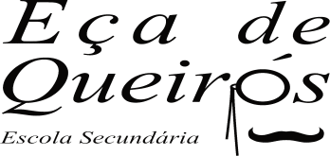
ESCOLA SECUNDÁRIA EÇA DE QUEIRÓS
Departamento de Língua Estrangeira
English

VOCABULARY – HOBBIES Teacher: Teresa Rafael

Name: Sandra Santos Class: S13

